CRONOGRAMA: TALLER DEMOSTRATIVO DE ARTE
PARA LA CONTRATACIÓN DE PROMOTORES CULTURALES 2022
ETAPA EXCEPCIONAL III

- DÍA: 13 de julio 2022
- El Taller se realizará en forma presencial, teniendo en cuenta los protocolos de bioseguridad (doble mascarilla, así como mostrar su vacunación para ingresar a los ambientes de la IE).
- El postulante tendrá un mínimo de 15 minutos y un máximo de 20 minutos para desarrollar un Taller Demostrativo de Arte (con estudiantes simulados), el que será evaluado según la ficha del Anexo 05. El puntaje máximo para este criterio es de 50 y el postulante debe alcanzar un mínimo de 30 puntos para pasar a la entrevista personal. (6.5.2 literal a) RM N° 120-2018-MINEDU).

- LUGAR DE LA ACTIVIDAD: IE N° 3082 “Señor de Los Milagros” – Comas.
Referencia: A la espalda del local de la UGEL 04, sede Dirección. Av. Maestro Peruano.
Hora: 4:00 p.m., el postulante debe de estar 15 minutos antes de su presentación.

Orden de presentación:
N° | APELLIDOS Y NOMBRES | HORA DE PRESENTACIÓN | FECHA
1 | ALBARRAN TORREALVA SERGIO ENRIQUE | 4:00 p.m. | 13 de julio de 2022
2 | MALPARTIDA PAREDES DANA ROCIO | 4:20 p.m. | 13 de julio de 2022

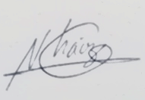
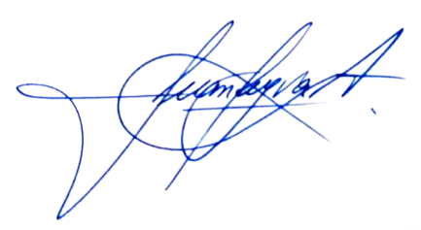
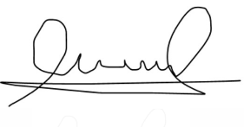
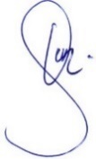
EL COMITÉ

